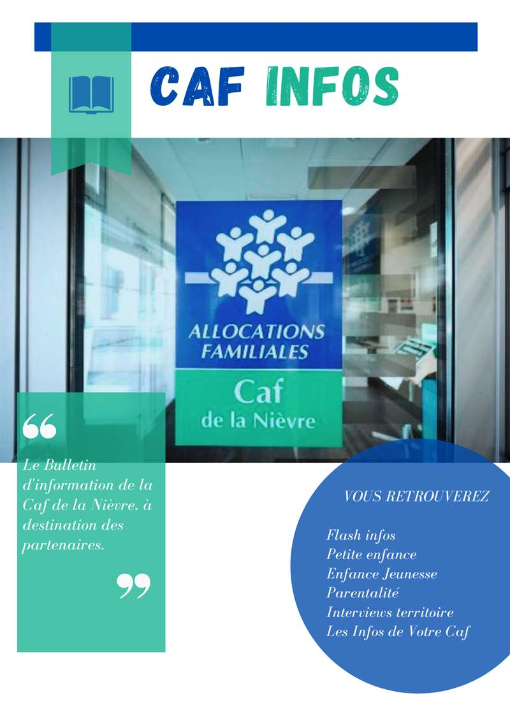

FLASH INFOS


« Chers partenaires,
Nous vous informons du départ au 13 juillet prochain de David KISSANGOU, conseiller technique en action sociale, arrivé le 05 mai 2021 au sein du service de l’Action Sociale.
Après s’être investit sur les territoires Haut Nivernais Val d’Yonne et Morvan Sommets Grands Lacs, ainsi que sur le réseau des directrices des Etablissements d’Accueil du Jeune Enfant (EAJE) et les projets « crèche Avip » et « crèche à horaires atypiques » sur la ville de Nevers, il s’apprête à (re)découvrir l’univers associatif au sein de la Ligue de l’Enseignement du Loiret.
Dans l’attente de son remplacement nous vous invitons, lors de vos prochains contacts, à vous adresser :
Pour le territoire Communauté de communes Morvan Sommets et Grands Lacs à Cécile NGUYEN QUANG : cecile.nguyen-quang@cafnevers.cnafmail.fr – 03 86 71 42 63
Pour le territoire Communauté de Communes Haut Nivernais Val d’Yonne à Martin BOUTET : martin.boutet@cafnevers.cnafmail.fr – 03 86 71 42 67
Pour le suivi des projets petite enfance sur Nevers et du réseau des Directrices des EAJE à Solenne LAURETOU : solenne.lauretou@cafnevers.cnafmail.fr – 03 86 71 42 62 »

».

CONTACTS CONSEILLERS TECHNIQUES EN ACTION SOCIALE

Nous avons le plaisir de vous indiquer l’actualisation des contacts téléphoniques de nos conseillers techniques. Chaque conseiller technique dispose désormais d’un numéro de portable mobile. Veuillez en trouver le détail ci-dessous :

Martin Boutet : 06 22 99 94 95
Cecile Nguyen-Quang : 06 27 61 53 03
Solenne Lauretou : 06 24 35 70 33
Zoé Lenoir : 06 21 17 41 19

Merci de privilégier, pour la ligne mobile, ces nouveaux numéros ainsi que les lignes fixes existantes pour une meilleure communication avec nos services.

COVID19 – MAINTIEN DES PRESTATIONS DE SERVICES

Suite à l’information parue dans le bulletin n°7 du 06/04/2022, nous vous précisons les modalités de maintien des prestations de service pour le début d’année 2022.
Période concernée : du 01/01/2022 au 31/07/2022.

Motif d’éligibilité : réduction d’activité ou fermeture totale ou partielle pour des raisons administratives ou de force majeure liée à la pandémie (cas Covid-19 confirmé ou isolement parmi les personnels de l’établissement ou les enfants accueillis) sur la période concernée.
exemples :
- fermeture de classes en raison de la pandémie, impactant la fréquentation d’un Alsh périscolaire
- suspension de l’activité d’un Rpe en raison de l’absence de l’animatrice pour isolement
- suspension de l’activité d’un secteur jeunes en raison d’un jeune identifié cas Covid

PS concernées :
- Pso Alsh (extrascolaire, périscolaire, accueil jeunes)
- Plan mercredi
- Pso Laep
- Pso Agc et Acf
- Ps Jeunes
- Pso Rpe

Modalités de traitement :
- Pour les Ps dites « à la fonction » (Agc, Acf, Ps Jeunes) : ne pas tenir compte des périodes de fermeture dans les déclarations de données (et donc ne pas réévaluer l’Etp à la baisse sur ces périodes).
- Pour les Ps dites « à l’acte » (Alsh, plan mercredi, Laep) : reconstitution de l’activité pendant la période concernée de fermeture ou de baisse d’activité, en reprenant l’activité sur la même période en 2019.
exemple : pour un Alsh extrascolaire fermé pendant les vacances de février 2022, il conviendra de déclarer la somme de :
  - l’activité réelle 2022 en actes pour la période du 01/01/2022 au début des vacances de février
  - l’activité réelle en actes des vacances de février 2019
  - l’activité réelle 2022 en actes pour la période de la fin des vacances de février au 31/12/2022
La reconstitution des données sur la base de 2019 concerne uniquement les données d’activités. Les données financières ne sont pas à reconstituer et devront correspondre à la réalité des recettes et des dépenses de l’année 2022.
Pour les structures n’ayant pas eu d’activité en 2019, ou en cas de difficulté, prenez contact avec le conseiller technique en charge du suivi de votre territoire.
- Pour la Ps Rpe : réévaluer l’Etp à la baisse en cas de fermeture ou diminution de l’activité en cas d’indemnisation pour activité partielle ; ne pas réévaluer l’Etp sinon.
/!\ En cas de contrôle, vous devrez être en mesure de justifier votre situation par tout document permettant de prouver le lien entre la baisse d’activité ou la fermeture et la crise sanitaire (test positif, attestation de cas-contact, document prouvant la fermeture de classe ou d’école, etc.)
/!\ En contrepartie, il vous est demandé d’assurer une continuité de service en adaptant si besoin l’activité (réduction des plages horaires d’ouverture, mise en place d’actions en distanciel…) Si vous ne pouvez pas assurer cette continuité de service, vous devez en informer la Caf et le justifier.

Ci-joint la circulaire :
RAPPEL DES MODALITÉS EN ÉTABLISSEMENT D’ACCUEIL DU JEUNE ENFANT

Les aides exceptionnelles pour les établissements d’accueil du jeune enfant sont également maintenues jusqu’au 31/07/2022, pour les places fermées, les places non pourvues, la fermeture totale ou la fermeture partielle de la structure, sous certaines conditions.
Rappels importants :
- Le questionnaire Sphinx doit être rempli au fil de l’eau
- Pendant la période d’accueil d’enfants prioritaires (janvier à mars 2022), la gratuité ayant été appliquée pour les familles concernées avec une compensation de Psu à 100%, il convient de déclarer les actes pour ces enfants aussi bien en actes réalisés qu’en actes facturés (facturation à 0 €)
- Au moment de la complétude des fiches bilans Cej, en cas de fermeture de la structure en lien avec la crise sanitaire, il convient de ne pas déclarer les heures et jours de fermeture.

Pour plus de détails, et notamment le détail des cas éligibles, vous pouvez vous référer à notre bulletin d’information n°7 du 06/04/2022 et à la circulaire :
https://caf.fr/sites/default/files/medias/cnaf/Nous_connaitre/qui%20sommes%20nous/Textes%20de%20r%C3%A9f%C3%A9rence/Circulaires/2022/C%202022-003_Accompagnement_Eaje_MAM_covid19_mars2022.pdf

PARENTALITE

35ème ASSISES NATIONALES FRANCES VICTIMES

Santé et Justice, une nouvelle ambition au service des victimes

28 et 29 juin 2022
La Maison - 58000 Nevers

Thématiques abordées : Dispositif de détection de la dangerosité par les forces de l’ordre ; Coordination des signalements des médecins pour l’enfance et les violences intrafamiliales ; L'expertise, l'élément clef de la reconnaissance du préjudice ; Les chiens d’assistance judiciaire ; La maison des femmes : modèle et bébé ; Reconstruire la victime autrement ; L’indemnisation des victimes : le cas des victimes d’accidents médicaux ; Justice et Santé : une nouvelle ambition dans l’espace européen ? ...

Formulaire d'inscription en ligne
Pré-programme disponible en ligne sur www.andavi.fr
Renseignements auprès de ANDAVI - France Victimes 58 :
francevictimes58@gmail.com ou par téléphone au 03 86 36 67 83.

DATE A RETENIR

LES INFOS DE VOTRE CAF
VOS CONTACTS AU SERVICE D’ACTION SOCIALE
CAF DE LA NIÈVRE

Responsable du développement social :
sabrina.renier@cafnevers.cnafmail.fr – 03 86 71 42 01
Expert métier et budgétaire :
alexandra.jeandot@cafnevers.cnafmail.fr – 03 86 71 42 05

Chargée de maîtrise des risques et expert thématique :
florence.talandier@cafnevers.cnafmail.fr – 03 86 71 42 61
Contrôleur :
karim.zehhar@cafnevers.cnafmail.fr – 03 86 71 42 04
Conseillers Techniques :
martin.boutet@cafnevers.cnafmail.fr – 03 86 71 42 67 ; 06 22 99 94 95
david.kissangou@cafnevers.cnafmail.fr – 03 86 71 42 65
cecile.nguyen-quang@cafnevers.cnafmail.fr – 03 86 71 42 63 ; 06 27 61 53 03
solenne.lauretou@cafnevers.cnafmail.fr – 03 86 71 42 62 ; 06 24 35 70 33
marie-line.perreau@cafnevers.cnafmail.fr – 03 86 71 42 21
zoe.lenoir@cafnevers.cnafmail.fr - 06 21 17 41 19

Techniciens Conseil : 03 86 71 42 05
nathalie.barroso@cafnevers.cnafmail.fr
caroline.hautin@cafnevers.cnafmail.fr
elodie.fromont@cafnevers.cnafmail.fr

RETROUVEZ EN LIGNE

L’ensemble des documents Cnaf liés à la crise sanitaire :
https://caf.fr/partenaires/impacts-covid-19

Tous les bulletins d’information du service action sociale de la Caf de la Nièvre déjà parus :
https://caf.fr/partenaires/caf-de-la-nievre/partenaires-locaux/bulletin-d-information-action-sociale

Monenfant.fr, le site d’information des familles et des professionnels de la petite enfance, de l’enfance, de la parentalité et de la jeunesse :
www.monenfant.fr

